GIÁ TRỊ TUYỆT ĐỐI CỦA CÁC QUÂN

Giá trị tuyệt đối của các quân phụ thuộc vào khả năng cơ động cũng như số lượng ô mà quân đó kiểm soát được. Chúng ta dễ dàng nhận ra quân Hậu là quân mạnh nhất. Dưới đây là tỷ lệ so sánh sức mạnh các quân (Nhớ là quân Vua không nằm trong bảng này).

Hậu 9 điểm
Xe 5 điểm
Tượng 3 điểm
Mã 3 điểm
Chốt 1 điểm

Dựa vào bảng trên ta có thể nói:
- Một Hậu thì tương đương 2 Xe hoặc 1 Xe + 1 Tượng (hoặc 1 Mã) + 1 chốt.
- Một Hậu thì tương đương 2 Tượng + 1 Mã hoặc 2 Mã + 1 Tượng.
- 2 Xe thì tương đương 2 Tượng + 1 Mã hoặc 2 Mã + 1 Tượng.
- 1 Xe có thể trao đổi với 1 Tượng hoặc 1 Mã + 2 chốt.
- 1 Tượng có thể trao đổi với 1 Mã hoặc 3 chốt.
- 1 Xe + 1 chốt có thể trao đổi với Tượng + Mã v.v…

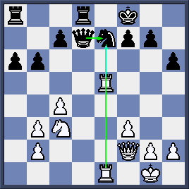
Bài tập: Trắng nên ăn Xe vào Mã Đen ở e7 hay không?
- Nên
- Không nên

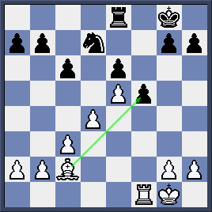

Trắng muốn chơi 1. Txf5 đổi Tượng lấy 2 chốt. Bạn đồng ý không?
- Đồng ý
- Không đồng ý

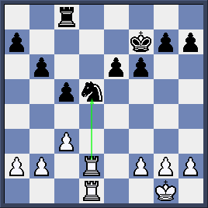

Nước 1.Xxd5 là quyết định đúng?
- Đúng
- Sai

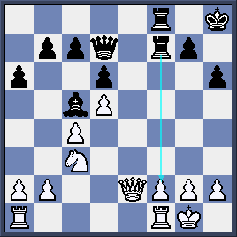
Đen đang kém 1 chốt và họ có thể gỡ lại chốt với nước 1…Xxf2. Nên hay không?
- Nên
- Không

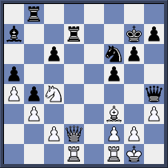
Xe Đen tấn công Hậu Trắng trên đường d. Trắng có thể chạy Hậu hoặc ăn Xe Đen. Bạn sẽ thí Hậu hay không?
- Nên thí Hậu
- Không nên thí Hậu

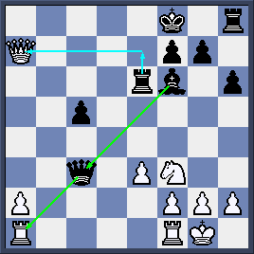
Đen quyết định đổi Hậu lấy 2 Xe bằng nước 1…H x a1. Nước đổi quân này:
- Được
- Không được

